KARARINI VER, SEÇİMİNİ YAP
Gelişim Alanı: | Kariyer Gelişimi
Yeterlik Alanı: | Kariyer Planlama
Kazanım/Hafta: | Lise türü seçimi yaparken karar verme becerisini kullanır. / 32. Hafta
Sınıf Düzeyi: | 8. Sınıf
Süre: | 40 dk (Bir ders saati)
Araç-Gereçler: | - Çalışma Yaprağı-1  - Çalışma Yaprağı-2  - Çalışma Yaprağı-3
Uygulayıcı İçin Ön Hazırlık: | - Çalışma Yaprağı-1 ve Çalışma Yaprağı-2 öğrenci sayısı kadar arkalı önlü çoğaltılır.  - Çalışma Yaprağı-3 öğrenci sayısı kadar arkalı önlü (A4 kâğıdının her iki yönünde de olacak şekilde) çoğaltılır.
Süreç (Uygulama Basamakları): | - Etkinliğin amacının lise türü seçimi yaparken karar verme becerisini kullanmak olduğu açıklanır.  - Öğrencilere; “Sevgili öğrenciler, sizin de bildiğiniz gibi günlük hayatta sadece kariyer gelişimimiz ile ilgili değil birçok durumla ilgili karar verme becerilerimizi kullanmaktayız. Sizlerden en son karar vermiş olduğunuz durumu düşünmenizi ve kararınızı nasıl verdiğinizi sınıf arkadaşlarınızla paylaşmanızı istiyorum.” yönergesi verilir.  - Öğrenciler paylaşımda bulunmaları için cesaretlendirilir ve birkaç öğrencinin paylaşımda bulunması sağlanır.  - Öğrencilere şu yönerge verilir:  “İçinizden bazıları en son kararını nasıl verdiğini ifade etti ve diğerleriniz ise vermiş olduğu kararı nasıl verdiğini düşündü. Şimdi de karar verme becerilerinizi nasıl kullanıyor olduğunuzu bir etkinlikle gözden geçirelim. Bunun için sizlere dağıtılacak olan Çalışma Yaprağı-1’i inceleyerek, bir bisiklet alacağınızı hayal etmenizi istiyorum. Alacağınız bisiklet ile ilgili karar vermeniz gerekmektedir. Bunun için de sizlere yardımcı olabilmesi açısından Çalışma Yaprağı 1’in arka sayfasında yer alan Çalışma Yaprağı 2 oluşturulmuştur. Ayrıca sizlere Çalışma Yaprağı 3 de dağıtılacaktır. Karar verme beceri süreçlerinizin işleyişini Çalışma Yaprağı 2’den faydalanarak Çalışma Yaprağı 3 üzerinde yazınız. Çalışma Yaprağı 3’ün sadece tek yüzünü kullanınız. En son vermiş olduğunuz kararı da yine Çalışma Yaprağı 1’deki bisikletlerin yanındaki kutucuğu işaretleyerek belirtiniz. Bunun için toplam süreniz 10 dakikadır.”  - Çalışma Yaprağı-1, Çalışma Yaprağı-2 ve Çalışma Yaprağı-3 öğrencilere dağıtılır.  - Verilen süre boyunca öğrencilerin bireysel çalışma becerileri gözlemlenir. Süre bitiminde öğrenciler paylaşımda bulunmaları için cesaretlendirilir, paylaşımda bulunmak isteyen öğrencilerin paylaşımda bulunmaları sağlanır.  - Yapılan paylaşımların ardından öğrencilere hangi tür bisiklet almaya karar verme süreçlerinde kullandıkları becerilerin, farklı karar verme süreçlerinde de kullanılabileceği vurgulanabilir. Seçmeyi düşündükleri lise türünü belirleme sürecinde de benzer mekanizmaların kullanılabileceği; ancak buradaki karar verme süreçlerinde karar verilecek durumun önemi ve kararın sonuçlarının bireyin yaşamındaki etkilerinin farklı olabileceği vurgulanır. Öğrencilere lise türü seçiminin bu yıl vermeleri gereken önemli kararlardan birisi olduğu hatırlatılır.  - Öğrencilere “Az önce karar verme becerilerinizi etkin bir şekilde kullanmaya çalıştınız, peki bir lise türü seçerken neleri göz önünde bulundurarak karar vermeye çalışırsınız?” sorusu yöneltilir.  - Öğrencilerden gelen cevaplar tahtaya yazılır ve öğrencilere şu yönerge verilir: “Lise türü seçimi yaparken göz önünde bulunduracağınız bazı şeyleri ifade ettiniz. Bu durumu da bir etkinlikle gözden geçirmek yararlı olabilir. Bunun için hem bugün konuştuklarımızı, hem daha önceki zamanlarda öğrenmiş olduğunuz birçok şeyi dikkate alarak hareket etmenizin önemli olduğunu unutmayınız. Sizlere önceki etkinlikte dağıtılmış olan Çalışma Yaprağı 3’ün kullanmadığınız yüzünü çeviriniz ve ne tür bir lise seçimi yapacağınıza dair karar verme sürecinizi tamamlayınız. Bu etkinlik için süreniz 10 dakikadır.”  - Süre bitiminde öğrenciler paylaşımda bulunmaları için cesaretlendirilir. Gönüllü öğrencilerin paylaşımları alınır.  - Etkinlik tartışma soruları kapsamında sürdürülür:  - Bisiklet alma kararı verirken ve lise türü ile ilgili kararı verirken neler hissettiniz?  - Bu etkinlikle neler kazandığınızı düşünüyorsunuz?  - Bugün kullanmış olduğunuz karar verme becerilerinin yaz döneminde lise tercihleri sürecinde ne gibi etkileri olacağını düşünüyorsunuz?  - Tartışma sorularının cevaplanmasının ardından etkinlik, uygulayıcının şu cümlesi ile sonlandırılır: “Sevgili öğrenciler, karar verme becerilerimizi ne kadar doğru bir şekilde kullanabilirsek lise türü seçimi ve hayatımızdaki birçok seçimde daha isabetli kararlar verebiliriz.”
Kazanımın Değerlendirilmesi: | - Öğrencilerden bir sonraki haftaya kadar kendileri için belirledikleri lise türleri ile ilgili daha detaylı bir araştırma yapmaları istenir.
Uygulayıcıya Not: | Özel gereksinimli öğrenciler için;  - Çalışma yaprağında yer alan yazılı materyallere Braille yazı eklenebilir ya da punto büyütülerek materyal desteği sağlanabilir.  - Etkinliğin tamamlanması için ek süre verilebilir.  - Çalışma yaprağında yer alan bisiklet, öğrencinin tercihi doğrultusunda başka bir nesne ile değiştirilerek içerik farklılaştırılabilir.
Etkinliği Geliştiren: | Zeynep Türkoğlu Mutlu

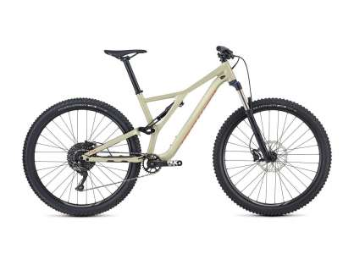  ( ) | Dağ Bisikleti:  - Geniş ve kalın tekerleklidir,  - Kalın tekerlekleri biraz daha fazla çaba sarf etmenizi gerektirir.
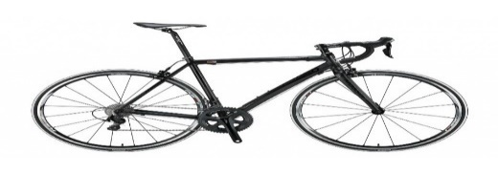  ( ) | Yarış Bisikleti:  - İnce tekerlekli ve hafiftir,  - Az performansla daha hızlı ve daha uzun yol gitmeniz mümkündür.
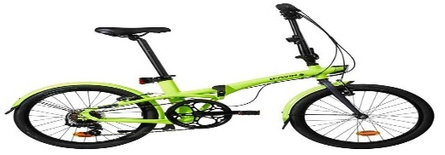  ( ) | Katlanır Bisiklet:  - Katlanıp yanınızda taşımaya elveriş- lidir,  - Acemiler için kullanımı ve alışması zaman almaktadır.
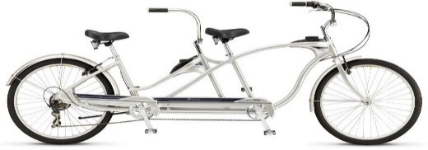  ( ) | Tandem Bisiklet:  - İki kişi aynı bisiklet üzerinde pedal çevirebilir,  - Tur bisikleti olarak tasarlanmıştır,
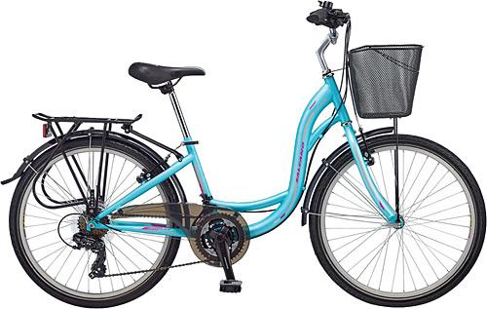  ( ) | Şehir Bisikleti:  - Dik ve konforlu bir oturuş pozisyonuna sahiptir,  - Arkasında sele önünde ise sepet bulunmaktadır.
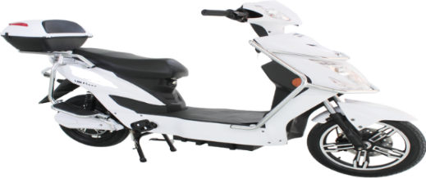  ( ) | Elektrikli Bisiklet:  - Şarj edilerek doldurulan bir bataryanın sağladığı enerji ile hareket ettirilir  - Bazı modellerinin pedalla kullanma seçeneği de vardır.
Çalışma Yaprağı-1

Çalışma Yaprağı-2
¹Kuzgun, Y. (2011). Meslek Rehberliği ve Danışmanlığına Giriş. (5. Basım). Ankara: Nobel Yayınevi. (75. sayfa karar kuramlarından uyarlanmıştır.)

Çalışma Yaprağı-3

